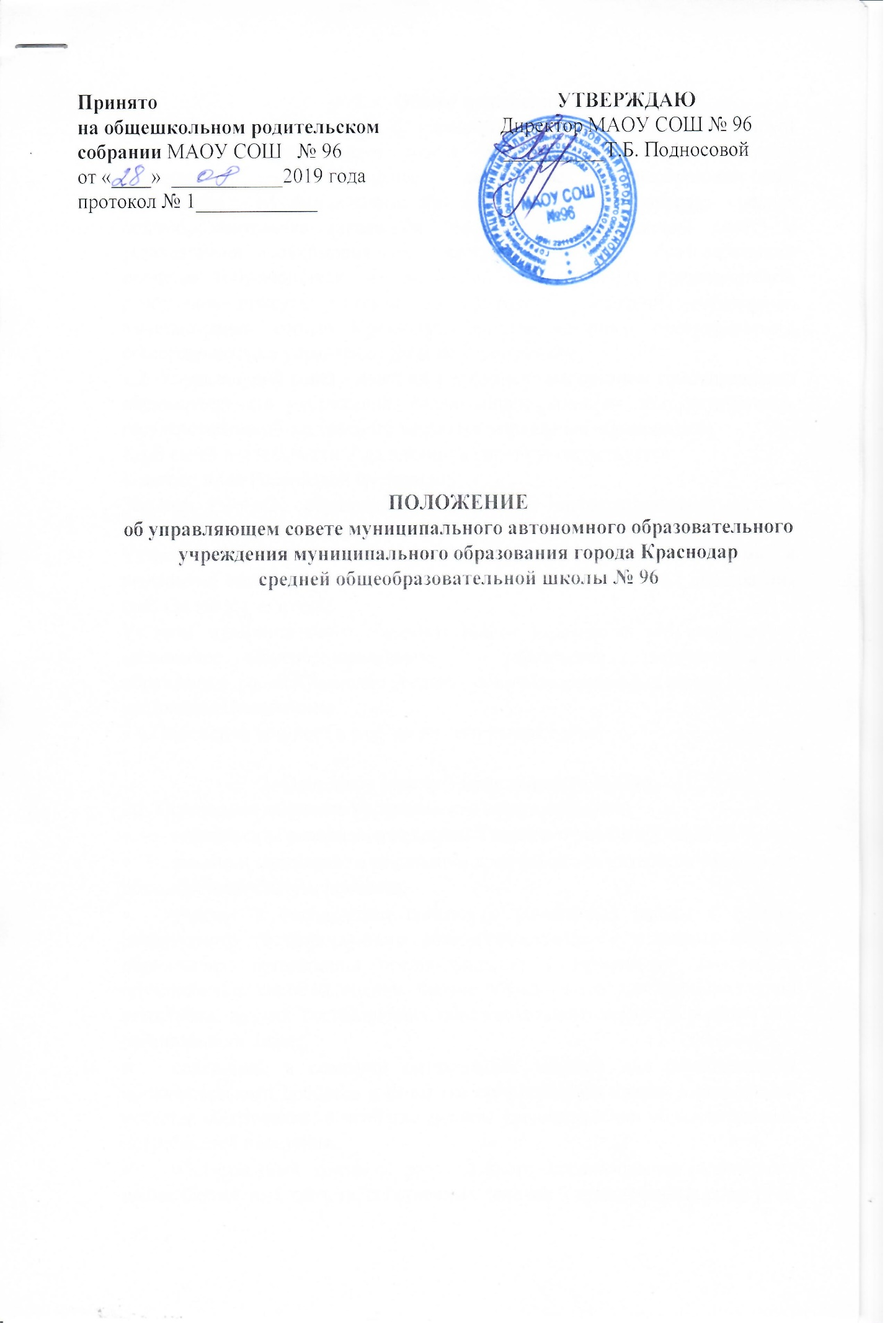

1. Общие положения
1.1. Настоящее Положение о управляющем совете школы регулирует деятельность управляющего совета муниципального образовательного учреждения «Муниципальное автономное общеобразовательное учреждение муниципального образования город Краснодар средняя общеобразовательная школа № 96» (далее Управляющий совет) и устанавливает полномочия по участию участников образовательного процесса (обучающихся, их родителей или законных представителей, работников школы), а также представителей управления образования администрации города Краснодар, органов местного самоуправления, общественности в управлении данным учреждением.
1.2. Управляющий совет - является коллегиальным органом самоуправления образовательного учреждения, реализующим принцип демократического, государственно-общественного характера управления образованием.
1.3.В своей деятельности Управляющий совет руководствуется:
Конституцией Российской Федерации,
Законом РФ «Об образовании» и другими законодательными актами, Указами Президента и Постановлениями Правительства РФ,
Уставом Краснодарского края, нормативными правовыми актами и решениями органов местного самоуправления края, управления образования края (далее Учредитель),
Уставом муниципального образовательного учреждения «Муниципальное автономное общеобразовательное учреждение муниципального образования город Краснодар средняя общеобразовательная школа № 96» и настоящим Положением.
1.4.Положение вступает в силу со дня его утверждения.

2. Основные задачи Управляющего совета.
2.1. Основными задачами Управляющего совета являются:
- определение основных направлений развития МАОУ СОШ № 96
- защита и содействие в реализации прав законных интересов участников общеобразовательного процесса,
- участие в определении школьного компонента школы в составе реализуемого государственного общеобразовательного стандарта общего образования, организации предпрофильной и профильной подготовки обучающихся, системы оценки знаний обучающихся при промежуточной аттестации, других составляющих образовательного процесса и форм его организации в школе,
- содействие в создании оптимальных условий для осуществления образовательного процесса и форм его организации в школе, в повышении качества образования, в наиболее полном удовлетворении образовательных потребностей населения,
- общественный контроль рационального использования выделяемых школе бюджетных средств, собственных доходов и привлеченных средств из внебюджетных источников, обеспечение прозрачности финансово-хозяйственной деятельности,
- осуществление контроля за здоровыми и безопасными условиями обучения, воспитания и труда в школе,
- содействие реализации основных задач школы, направленных на развитие социального партнерства между участниками образовательного процесса и представителями местного сообщества.

3. Компетенция Управляющего совета.
3.1. Принимает непосредственное участие в разработке и принятии Устава Школы, изменений и дополнений к нему. Созывает общее собрание трудового коллектива школы для принятия Устава с последующим представлением его Учредителю для утверждения.
3.2. Утверждает локальные нормативные (правовые) акты школы, отнесенные Уставом к его компетенции. Вносит изменения и дополнения в настоящее Положение.
3.3. После одобрения педагогическим Управляющего советом по представлению директора школы согласовывает компонент школы государственного образовательного стандарта общего образования, пред профильного и профильного обучения.
3.4. По представлению директора школы утверждает программу развития (основные направления) школы.
3.5. Выделяет представителей из числа членов Управляющего совета, не являющихся работниками и учащимися, в состав экспертных советов по лицензированию и аттестации школы, в педагогический совет школы, а также в состав конкурсной комиссии по проведению конкурса на замещение вакантной должности директора школы.
3.6. По согласованию утверждает продолжительность учебной недели, время начала и окончания занятий, календарь учебного года.
3.7. Осуществляет контроль за соблюдением здоровых и безопасных условий обучения и воспитания детей в школе.
3.8. Принимает решение о введении (отмене) единой в период занятий формы одежды для учеников и обучающихся в школе.
3.9. Принимает решение об исключении учащихся из школы в установленном порядке или образовании экзаменационной комиссии в случае несогласия обучающегося, его родителей (законных представителей) с годовой оценкой.
3.10. Рассматривает жалобы и заявления обучающихся, родителей (законных представителей) на действия (бездействия) педагогического, административного, технического персонала школы, осуществляет защиту прав участников образовательного процесса.
3.11. Содействует привлечению внебюджетных средств для обеспечения деятельности школы в направлении развития качества и эффективности образовательного процесса.
3.12. Согласовывает сдачу в аренду школой закрепленных за ней объектов собственности и определяет существенные условия договора аренды.
3.13. Заслушивает отчеты директора и администрации школы по различным направлениям деятельности, в том числе по итогам учебного и финансового года.
3.14. Ходатайствует, при наличии оснований, перед директором школы о поощрении работников школы или о принятии мер дисциплинарного воздействия, расторжении трудового договора с ними.
3.15. Ходатайствует, при наличии оснований, перед Учредителем о поощрении директора школы или о принятии мер дисциплинарного воздействия, расторжении трудового договора с ним.
3.16. Представляет Учредителю и общественности ежегодный отчет школы по итогам учебного и финансового года, информирует участников образовательного процесса и общественность о своей деятельности, принимаемых решениях и их последствиях.
3.17. Образует различные комиссии, общественные формирования с целью более эффективного функционирования школы и решения стоящих перед ней задач.
Комиссии и общественные формирования могут создаваться на постоянной и временной основе. Цель их создания, состав, полномочия, регламент работы определяются Управляющим советом для каждой из них. Решения таких комиссий и общественных формирований носят рекомендательный характер.

4. Формирование и состав Управляющего совета.
4.1. Управляющий совет состоит из активных и авторитетных представителей образовательного процесса (обучающихся, родителей или их законных представителей, работников школы), а также представителя Учредителя и избирается сроком на 2 года.
4.2. Управляющий совет создается в составе 10 человек, с использованием процедур выборов, назначения и кооптации.
4.3. Члены Управляющего совета из числа родителей (законных представителей) обучающихся всех ступеней общего образования избираются следующими конференциями родителей (законных представителей) по принципу «1 участник конференции - 1 голос»:
- конференция родителей (законных представителей) учеников начальной школы,
- конференция родителей (законных представителей) учеников школы 2 - 3 ступени.
Делегаты на конференции родителей избираются на родительских собраниях классов соответствующих ступеней по принципу «один делегат от одного класса».
По итогам выборов в Управляющий совет входят:
1 представитель от родителей школы 1 ступени,
1 представитель от родителей школы 2 ступени,
1 представитель от родителей школы 3 ступени.
Работники школы, дети которых обучаются в данной школе, не могут быть избраны в члены Управляющего совета в качестве родителей (законных представителей)учащихся.
4.4. В состав Управляющего совета входят 3 человека, по одному представителю от обучающихся 9-х, 10-х и 11-х классов третьей ступени общего образования. Члены из числа обучающихся избираются на общем собрании обучающихся 9-х, 10-х и 11-х классов.
4.5. Количество членов Управляющего совета из числа работников школы не может превышать одной четверти общего числа членов Управляющего совета. При этом не менее 2/3 из них должны являться педагогическими работниками Школы.
4.6. В состав Управляющего совета входит директор школы, а также делегируемый представитель Учредителя.
4.7. Для проведения выборов создается избирательная комиссия. В состав избирательной комиссии может назначаться представитель Учредителя.
При избрании последующих составов Управляющего совета состав избирательной комиссии и сроки проведения выборов определяются решениями Управляющего совета.
4.8. Избирательная комиссия:
- избирает из своего состава председателя комиссии и секретаря,
- назначает сроки и проводит избирательные конференции и собрания в порядке, определенном настоящим Положением, определяет их правомочность и проводит итоги выборов членов Управляющего совета,
- в недельный срок после проведения всех выборных конференций (собраний) принимает и рассматривает жалобы и апелляции о нарушении процедуры проведения выборов и принимает по ним решения,
- составляет список избранных членов Управляющего совета и направляет его директору школы для представления Учредителю.
Директор школы по истечению трехдневного срока после получения списка избранных членов Управляющего совета издает приказ, в котором объявляет этот список, назначает дату первого заседания Управляющего совета, о чем извещает Учредителя.
4.9. В состав Управляющего совета могут быть кооптированы представители местной общественности по представлению Учредителя или избранных членов Управляющего совета.
4.10. Управляющий совет, состав избранных и назначенных членов которого утвержден приказом Учредителя, обязан в период до двух месяцев со дня издания приказа кооптировать в свой состав не менее одной четверти членов (из числа лиц, окончивших школу; работодателей или их представителей, прямо или косвенно заинтересованных в деятельности школы или в социальном развитии территории, на которой она расположена; граждан, известных своей культурной, научной, общественной, в том числе благотворительной, деятельностью; иных представителей общественности и юридических лиц).
Кандидатуры для кооптации в Управляющий совет, предложенные Учредителем, рассматриваются Управляющим советом в первоочередном порядке.
Процедура кооптации членов Управляющего совета определяется им самостоятельно.
4.11. После проведения процедуры кооптации Управляющий совет считается сформированным и приступает к осуществлению своих полномочий.
На первом заседании сформированный в полном составе Управляющий совет выбирает из своего числа постоянного на срок полномочий Управляющего совета председателя, заместителя (заместителей), секретаря Управляющего совета.
4.12. После первого заседания полного состава Управляющего совета его председатель направляет список членов совета Учредителю, который регистрирует новый состав Управляющего совета в Реестре.
Регистрация является основанием для выдачи членам Управляющего совета удостоверений, заверяемых Учредителем, а также подписью директора и печатью Школы по установленной форме.
4.13. Управляющий совет считается созданным и приступает к осуществлению своих полномочий со дня утверждения его состава Учредителем.
Изменения состава Управляющего совета, а также прекращение его деятельности оформляется приказом Учредителя.
4.14. При выбытии из Управляющего совета выборных членов в двухнедельный срок проводятся довыборы новых членов.
4.15. Учредитель вправе распустить, если он не проводит своих заседаний в течение более полугода или систематически (более двух раз) принимает решения, прямо противоречащие законодательству Российской Федерации.
Решение Учредителя о роспуске Управляющего совета может быть оспорено в судебном порядке.
Управляющий совет образуется в новом составе в порядке, определенном
п. 3 настоящего Положения, в течение трех месяцев со дня издания Учредителем акта о его роспуске. В указанный срок не включается время судебного производства по делу, в случае обжалования решения о роспуске Управляющий совета в суде.

5. Руководство Управляющим советом.
5.1. Управляющий совет возглавляет председатель, избираемый открытым голосованием из числа членов совета большинством голосов.
Представитель Учредителя, учащихся, директора и работников Школы не могут быть избраны председателем Управляющего совета.
5.2. Председатель организует и планирует работу Управляющего совета, созывает заседания Управляющего совета, подписывает принятые решения, контролирует их выполнение, поручает выполнение заданий членам Управляющего совета.
5.3. В случае отсутствия председателя его функции осуществляет один из его заместителей, избираемых из числа членов Управляющего совета большинством голосов.
5.4. Для ведения текущих дел члены Управляющего совета избирают из своего состава секретаря, который обеспечивает подготовку и протоколирование заседаний, ведение документации.
5.5. Протоколы заседаний Управляющего совета хранятся у директора школы.

6. Организация работы Управляющего совета.
6.1. Управляющий совет школы собирается председателем по мере надобности, но не реже 1 раза в три месяца.
Председатель Управляющего совета может созвать внеочередное заседание на основании поступивших к нему заявлений (от членов Управляющего совета, Учредителя, директора школы), по требованию одной трети состава Управляющего совета, собрания обучающихся, родительского собрания, общего собрания работников школы.
6.2. Управляющий совет самостоятельно утверждает график своих заседаний. Дата, время, повестка заседания совета, а также необходимые материалы доводятся до членов не позднее чем за 3 дня до заседания.
6.3. Решения Управляющего совета считаются правомочными, если на его заседании присутствовало не менее половины его членов. Каждый член Управляющего совета обладает одним голосом. В случае равенства голосов решающим является голос председательствующего на заседании.
Процедура голосования определяется Управляющим советом школы.
6.4. Решения Управляющего совета принимаются большинством голосов присутствующих членов, а по вопросам, определенным Уставом школы, квалифицированным большинством (2/3) голосов и оформляются в виде решения.
6.5. Решения Управляющего совета вступают в силу со дня принятия, если другое не оговорено отдельным решением и обязательны для исполнения всеми участниками образовательного процесса школы.
6.6. Решение об исключении обучающегося из школы принимается в присутствии обучающегося, его родителей (законных представителей). Отсутствие на заседании без уважительной причины обучающегося, его родителей (законных представителей) не лишает Управляющий совет возможности принять решение об исключении.
6.7. По приглашению членов Управляющего совета в заседании с правом совещательного голоса могут принимать участие лица, не являющиеся членами совета, если против этого не возражает более половины членов, присутствующих на заседании.
6.8. На заседании ведется протокол, который составляется не позднее 5 дней после его проведения.

7. В протоколе заседания Управляющего совета указываются:
- место и время проведения заседания,
- фамилия, имя, отчество присутствующих на заседании,
повестка дня заседания.
- вопросы, поставленные на голосование, и итоги голосования по ним,
принятые Управляющим советом решения.
Протокол заседания подписывается председательствующим на заседании и секретарем, которые несут ответственность за правильность составления протокола.
Решения и протоколы заседаний включаются в номенклатуру дел щколы и доступны лицам, имеющим право быть избранными в его члены.
6.9. Члены Управляющего совета выполняют возложенные на них обязанности на общественных началах.
Школа вправе компенсировать членам Управляющего совета расходы, непосредственно связанные с участием в работе , исключительно из средств, полученных школой за счет уставной, приносящей доходы деятельности и из внебюджетных источников.
6.10. Организационно-техническое, документационное обеспечение заседаний, подготовка аналитических, справочных и других материалов к заседаниям возлагается на администрацию школы.

8. Права и ответственность членов Управляющего совета.
8.1. Член Управляющего совета имеет право:
- инициировать проведение заседания совета по вопросам, относящимся к его компетенции,
- принимать участие в обсуждении и принятии решений Управляющего совета, выражать в письменной форме свое особое мнение, которое приобщается к протоколу заседания,
- требовать и получать от администрации школы председателя и секретаря предоставления всей необходимой для участия в работе информации, относящейся к компетенции Управляющего совета,
- присутствовать на заседании педагогического совета, на заседаниях (собраниях) органов самоуправления образовательного учреждения с правом совещательного голоса,
- по поручению Управляющего совета представлять его в составе экспертных комиссий по лицензированию и аттестации школы, а также конкурсной комиссии по проведению конкурса на замещение должности директора школы (кроме членов Управляющего совета из числа работников и учащихся школы),
- досрочно выйти из состава Управляющего совета.
8.2. Член Управляющего совета может быть выведен из состава за:
- пропуск более двух заседаний без уважительной причины,
- совершение аморального поступка, несовместимого с членством в совете,
- совершение противоправных действий, несовместимых с членством в совете,
- нарушение Устава школы и Положения о Управляющем совете школы.
8.3. Член Управляющего совета обязан принимать активное участие в его деятельности, руководствуясь при этом здравым смыслом, подходить к решению вопросов взвешенно и рассудительно.

Председатель управляющего совета школы ______________________.

Директор МАОУ СОШ № 96 Т.Б. Подносова

